Nesta aula será apresentado um contexto completo, a modelagem conceitual deste contexto e, finalmente a modelagem lógica completa deste contexto, para treinamos um pouquinho.

DEFINIÇÃO DO ESCOPO
Para praticar uma modelagem logica de algo real, um escopo (cenário completo) será definido e, para isso será utilizado o contexto de um jogo de corrida estilo fórmula 1, assim como fora feito na aula de modelagem conceitual, ou seja, faremos a modelagem lógica do mesmo contexto. Para isso, será reutilizada a descrição em forma de narrativa do jogo, ou seja, uma descrição de uma possível sequência de eventos que ilustram bem a ideia do jogo para que, em seguida, seja realizada a extração das entidades e seus respectivos atributos e depois a modelagem completa, com os relacionamentos e suas devidas cardinalidades e, finalmente, a modelagem lógica será devidamente apresentada a discutida. A descrição do jogo seguirá nos próximos parágrafos.
Assim que o jogo é iniciado pela primeira vez, o jogador deve criar um perfil para ele. Este perfil tem um nome e um ícone que pode ser editado e escolhido por ele mesmo. O usuário é livre para escolher qualquer nome e deve escolher o ícone do perfil baseado nos ícones disponíveis.
Ao selecionar o perfil, o jogador deve, pela primeira vez, escolher para qual equipe ele quer correr (por exemplo: Ferrari, Audi, McLaren, Mercedes, Williams, Renault, dentre muitas outras). Cada equipe tem um nome e um brasão e pertence à um país. Cada país pode ter várias equipes, naturalmente. Ao selecionar a equipe, o jogador deverá escolher com quem ele quer correr, ou seja, o piloto que o representará.
O piloto é associado á uma única equipe e cada equipe pode ter vários pilotos. Cada piloto tem um nome, uma idade, um peso, uma imagem, um país de origem, e uma série de habilidades (velocidade, traçado, ultrapassagem, defesa, pilotagem em pista molhada etc.). Cada habilidade é dada por uma escala de 1 a 5. Ao selecionar o piloto, o jogador receberá automaticamente seu carro. Cada piloto tem apenas um carro. Os carros possuem características que podem ser personalizadas, como tipo de embreagem, pneus etc.
Pronto, agora o jogador está pronto para ingressar em um campeonato. Cada campeonato possui um número de partidas. Cada partida ocorre em uma pista. Cada pista possui uma localização (país), um nome e um grau de dificuldade (de 1 a 5). Cada partida possui um número de voltas. Ganha a partida quem, na última volta, chegar em primeiro. Deve ser registrada nessa partida o ranking (classificação) de cada jogador. Ganha o campeonato quem chegar em primeiro lugar mais vezes.
Neste jogo pode haver empates no campeonato, ou seja, podem existir dois jogadores que ganharam o mesmo número de partidas daquele campeonato. Lembre-se que o jogador que quiser correr uma partida de uma única pista, ele deverá ingressar, por exemplo, num campeonato do tipo “amistoso” e selecionar a pista, pois a pista pode estar em mais de um campeonato.
Pronto. Escopo definido. Este parece ser um jogo muito empolgante, mas mais empolgante ainda, claro, será a modelagem completa dele. Vamos extrair agora as entidades e atributos.

MODELAGEM CONCEITUAL
Conforme descrito anteriormente, a modelagem lógica será derivada da modelagem conceitual e, para isso, a modelagem conceitual deste contexto precisa ser apresentara, portanto. A modelagem em questão é a mesma da aula de modelagem conceitual e pode ser vista na figura 1. Essa modelagem foi criada no software chamado brModelo.
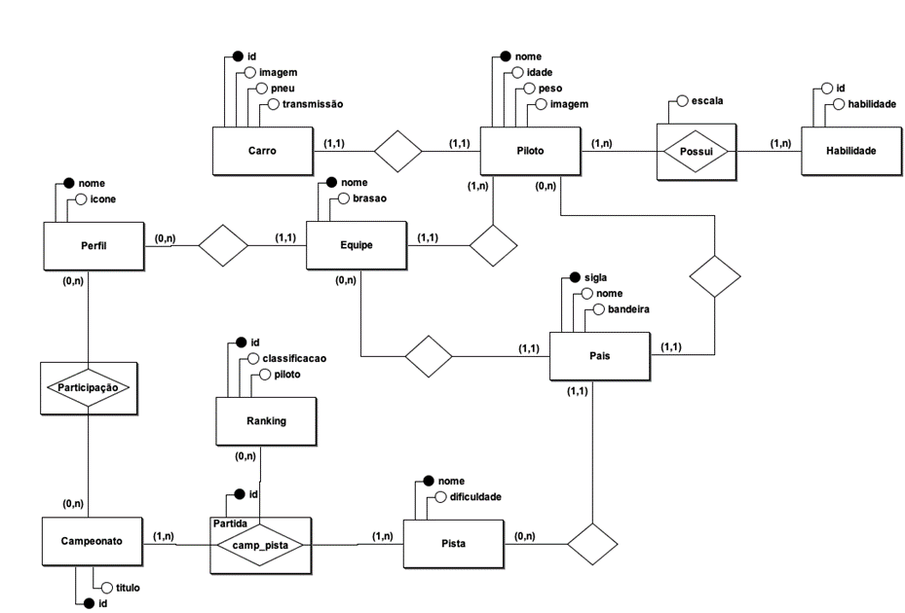
Atente-se bastante para a modelagem acima pois desta será derivada a modelagem lógica. Leia e releia o texto que define o escopo várias vezes e comparte com cada entidade e analise suas respectivas cardinalidades.

INSTALAÇÃO E USO DO ORACLE SQL DEVELOPER DATA MODELER
Para realizar esta modelagem, será utilizado o software “Oracle SQL Developer Data Modeler” que pode ser baixado gratuitamente através do site da Oracle. Lembre-se que para baixar qualquer coisa do site da Oracle é preciso ter uma conta, que é gratuita e bastante simples de ser feita. O site deste sistema é https://www.oracle.com/br/database/technologies/appdev/datamodeler.html, mas se houver alguma mudança, desde a publicação desde material, você rapidamente conseguirá encontrar nos principais buscadores através do nome do aplicativo.
Se você conseguiu executar o aplicativo brModelo sem nenhum problema, este você certamente conseguirá, também, pois assim como o brModelo, este pode ser executado diretamente. Basta escolher a versão correta de seu sistema operacional para baixa-lo.
É muito importante mencionar que existe um software da Oracle chamado “Oracle SQL Developer”, apenas. Não confunda com o “Data Modeler”, pois apesar dos nomes serem parecidos, os softwares são para fins diferentes. O citado aqui serve para realizar conexões com bancos de dados Oracle e realizar as devidas manipulações, enquanto o que estamos utilizando para esta aula é exclusivo para modelagens.
Ao abrir o software pela primeira vez você verá uma tela como a mostrada na figura 2. Note que, no painel de navegação do lado esquerdo há muitas opções e é muito fácil de se perder, pois este é um programa bastante completo, mas não se preocupe pois, com o tempo você dominará este software. O programa em si não requer nenhuma configuração inicial e pode ser utilizado logo ao ser executado.
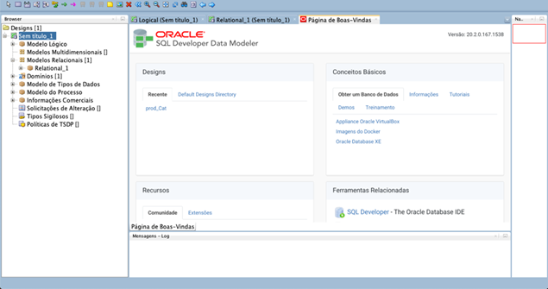
Para essa modelagem, vamos utilizar os recursos de modelagem relacional do “Data Modeler”. Note que há um recurso de modelagem lógica dentre as opções de menu, mas o diagrama resultante é muito simples. A nossa modelagem lógica, neste caso e para este aplicativo, é chamada de modelagem relacional, que já apresenta um diagrama mais completo e dentro dos padrões definidos pela maior parte dos autores.
Para iniciar a modelagem, basta expandir a guia de Modelos relacionais. Note que o software já cria um modelo relacional vazio e este poderá ser utilizado normalmente. Para visualiza-lo, se ele não estiver sendo exibido no sistema de abas do software, basta clicar com o botão direito no primeiro item e clicar em “Mostrar”, conforme a figura
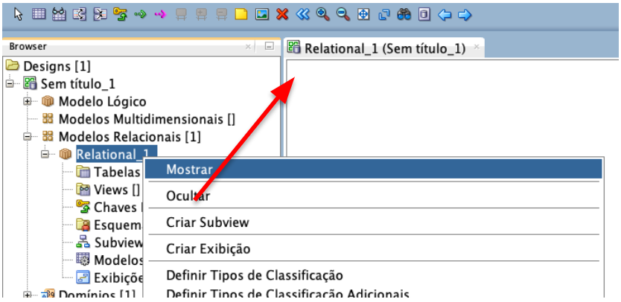
​Para acrescentar uma tabela nova, basta clicar no ícone da tabela na barra de ferramentas e clicar no espaço em branco do modelo em questão, conforme a figura 4 demonstra.​
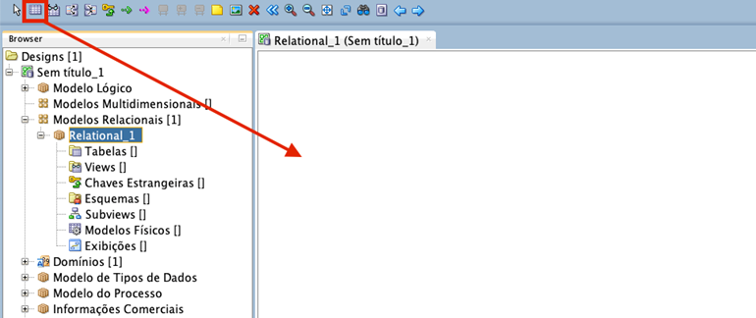
​Ao realizar a inserção de uma tabela, um assistente é imediatamente exibido, conforme as figuras 5 e 6 demonstram. Note que são muitas, mas muitas configurações possíveis. Vamos, neste momento, nos ater ao básico e suficiente para essa modelagem que, neste caso é suficiente para esta modelagem completa.​
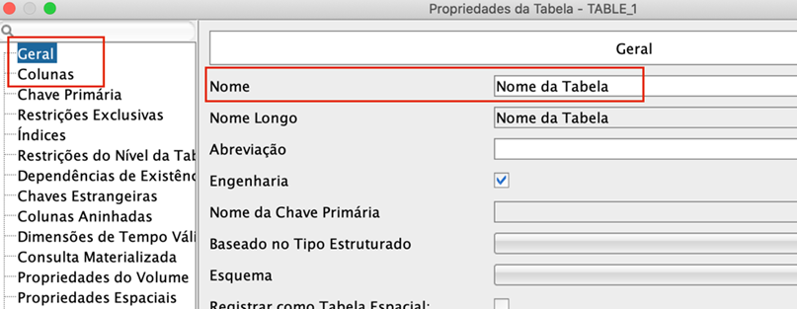
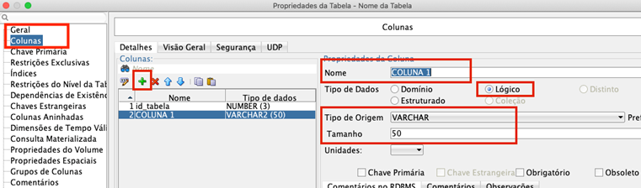
O software em si não é difícil de operar, embora seja bastante completo, ou seja, possui uma diversidade enorme de recursos. Explore bastante as demais funcionalidades, sem medo de estragar nada, e veja o impacto das mudanças nos modelos que você for criando.
Agora, para adicionar os relacionamentos, você deve clicar no ícone das chaves, clicar na tabela que será relacionada e, em seguida, clicar na tabela que receberá a FK. A imagem da figura 7 ilustra este processo. O SQL Data Modelar irá mostrar um assistente onde você poderá configurar este relacionamento e, em seguida, ele irá automaticamente incluir a FK no local correto, com o nome correto. No exemplo desta imagem, foi clicado em “tabela_B” e, em seguida, “tabela_A”, então A recebeu a FK para B.
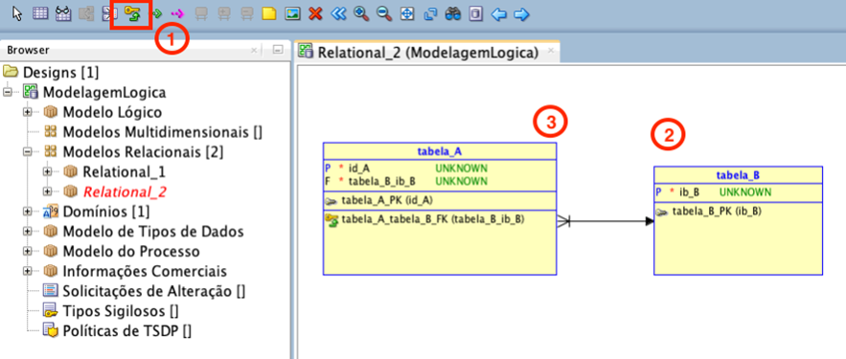
MODELAGEM LÓGICA
A modelagem lógica deste contexto pode ser vista na figura 8. Note que a modelagem é bastante ampla e tente entender como cada entidade foi gerada, seus atributos e, principalmente, suas chaves estrangeiras. Para essa modelagem foi necessário incluir um relacionamento entre o ranking e o piloto, para que a classificação do piloto seja registrada junto com a classificação da corrida e do perfil, o que não é mostrado na modelagem conceitual. Isso mostra que a modelagem lógica também pode ser usada para refinar o entendimento do contexto, ou seja, que se pode considerar o contexto para gerar relacionamentos não previstos na modelagem anterior. É muito importante observar que todas as entidades e atributos foram escritos com letras minúsculas, o que é um padrão da modelagem física já aplicada neste contexto.
Uma característica importante deste modelo é que, embora o modelo conceitual expresse os atributos chave, foram criados identificadores únicos para cada tabela para representar um padrão que será imposto pela modelagem física, então estamos nos adiantando para essa transição.
Note, também, que a tabela carro foi suprimida junto com a tabela de piloto, ou seja, elas foram juntadas. Isso ocorreu para o atendimento da cardinalidade obrigatória onde cada carro pertence a cada piloto e cada pilo possui apenas um carro, neste modelo. Conforme as regras de derivação, todo relacionamento (1,1) de ambos os lados gera uma aglutinação entre as tabelas, para evitar inconsistência com o modelo conceitual e, consequentemente, com as regras de negócio.
Note, ainda, a linha pontilhada entre as tabelas “perfil” e “equipe”. Isso quer dizer que esse relacionamento é opcional, ou seja, a FK de equipe em perfil não é obrigatória, ou seja, o usuário pode criar um perfil e não selecionar nenhuma equipe. Claro que sabemos que isso fará com que ele não consiga participar de nenhum campeonato (regra de negócio), mas o cadastro do perfil não pode estar condicionado à existência da equipe, por isso esse enfraquecimento da relação entre essas tabelas.
Pode-se observar, também, que as tabelas “campeonato” e “pista” são conectadas através de uma tabela de relacionamento que possui um id próprio para esta relação, que é utilizado no ranking. Isso ajuda a minimizar a quantidade de chaves estrangeiras na tabela de ranking pois uma única chave aponta para vários registros.
Por fim, é muito importante lembrar que o modelo criado aqui, sendo este conceitual ou lógico, pode ter variações consideráveis e essa é apenas uma leitura deste contexto, ou seja, se você tentou modelar sozinho e obteve resultados diferentes, eles não estão necessariamente errados, apenas colocados sobre uma ótica diferente.
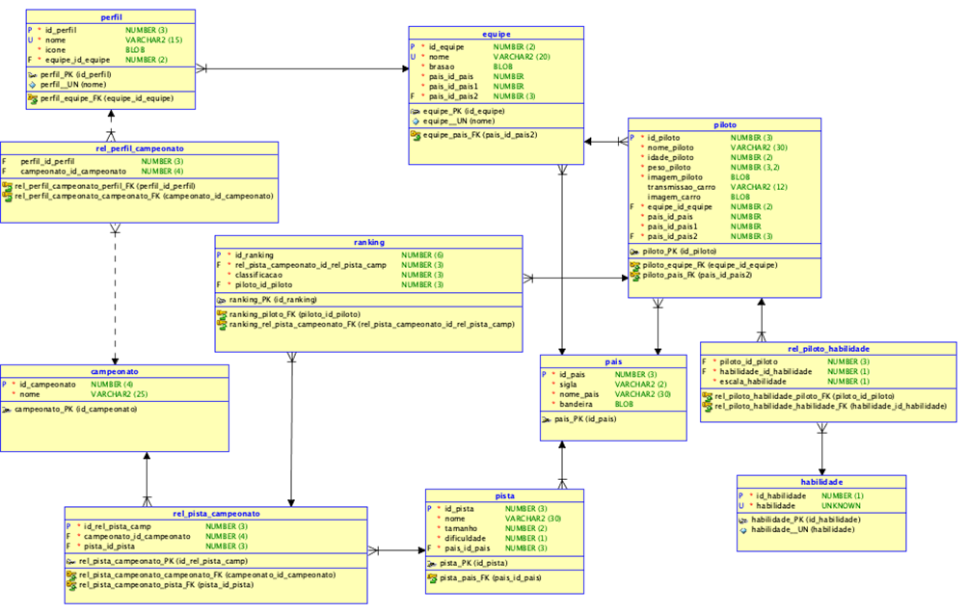
Acesso ao material citado em aula
Para acessar, basta clicar no link abaixo e fazer o download do arquivo:
• Oracle SQL Developer Data Modeler​

Atividade extra
Tente realizar a modelagem lógica de um site de relacionamentos. Descreva você mesmo o modelo de utilização do site, ou seja, como cada usuário se cadastra e busca possíveis parceiros(as) etc. Para lhe ajudar a modelar, tente descrever como funcionaria um site como este. independentemente dos algoritmos de associação entre usuários.

Referência Bibliográfica
- DATE, C. J. Introdução a sistemas de banco de dados. Rio de Janeiro. Ed. Campus, 1991.
- CHEN, Peter. Modelagem de dados: a abordagem entidade-relacionamento para projeto lógico. São Paulo: Makron Books, 1990.
- MEDEIROS, L. F., Banco de dados, princípios e práticas, 1ª. ed., Ed. Intersaberes, 2013
- PUGA, S., França E., GOYA M., Banco de dados: Implementação em SQL, PL/SQL e Oracle 11g, Ed. Pearson, 2013
- ELMASRI R., NAVATHE, S., Sistemas de Banco de Dados, 4ªed., Ed. Pearson, 2005

